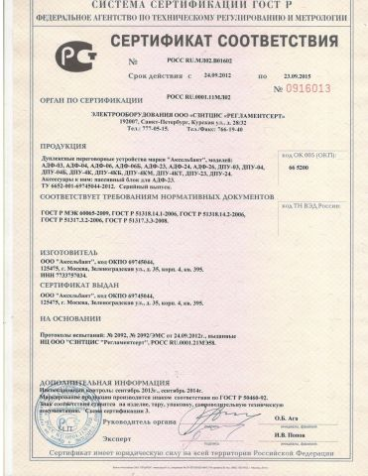 | ООО "НПП "Аксельбант"  www.dupl.ru Тел. +7(495) 506 68 69  Техническое описание и  руководство по эксплуатации  Дуплексное  переговорное  устройство ДПУ-24Б  Внимание! Не включать устройство при размещении активного и пассивного блоков в одном помещении! Самовозбуждение (свист, микрофонный эффект) может привести к выходу устройства из строя.
следовать следующим рекомендациям:  -оператору говорить желательно в направлении активного блока на расстоянии до 0,5 м;  -если не проходят отдельные слова или фразы, нужно говорить громче;  -если возникает самовозбуждение (свист), необходимо через отверстие в нижней части корпуса активного блока повернуть шлиц переменного резистора против часовой стрелки на угол, при котором самовозбуждение не возникает. Этим резистором можно установить требуемую громкость.  В режиме ожидания возможно проникновение отдельных звуков, не влияющих на нормальную работу устройства.  Комплект поставки  - Активный корпус....................................................... - 1 шт.  - Пассивная колонка..………..………........................ - 1 шт.  - Техническое описание и руководство  по эксплуатации......................................................... -1 шт.  - Сетевой адаптер……………………………………. –1 шт.  5 | информации от активного блока на пассивную колонку, и если светодиод загорается красным цветом, устройство переключается на передачу информации от пассивной колонки на активный блок.  Со стороны активного блока, по индикатору “приём-передача” можно визуально контролировать переключение режимов устройства.  . Пассивная колонка содержит только динамик (выполняющий функцию микрофона) и может работать в жестких климатических условиях (повышенная влажность, резкие перепады температуры и т. п.)  Устройство имеет следующие преимущества по сравнению с аналогичными:  - отсутствие самовозбуждения при достаточной громкости на расстоянии  1,5 м между колонкой и блоком (без перегородок);  - возможность одновременной работы нескольких устройств в одном помещении при отсутствии самовозбуждения между ними;  - устройство передает только речевой сигнал и подавляет посторонние шумы (шум зала, улицы и т. п.);  - высокое качество звучания;  - миниатюрное и оригинальное исполнение.  2
Принцип работы и конструктивные  особенности устройства  Переговорное устройство обеспечивает двухстороннюю громкоговорящую связь двух абонентов в полудуплексном режиме. Для каждого из абонентов в устройстве имеется свой канал приема – передачи, который управляется голосом. В зависимости от уровня сигнала, поступающего с каждого из микрофонов, включается канал передачи одного абонента и приема другого, либо наоборот.  Устройство состоит из активного блока и пассивной колонки, которые соединяются двухпроводным кабелем с помощью контактной колодки. В активном блоке размещены микрофон, динамик и схема управления обоих каналов. На верхней части расположен кнопочный выключатель связи и светодиодный индикатор «приём-передача». Если светодиод горит желтым цветом, то устройство находится в режиме ожидания (каналы выключены). Он загорается зеленым цветом, когда устройство включается на передачу  1 | Гарантийные обязательства  Гарантийный срок эксплуатации переговорного устройства 12 месяцев со дня продажи. Предприятие-изготовитель отремонтирует или заменит переговорное устройство в случае отказа по вине изготовителя. Претензии не принимаются и гарантийный ремонт не производится при наличии механических и химических повреждений устройства, а также со следами самостоятельного ремонта.  Свидетельство о приемке  Дуплексное переговорное устройство ДПУ-04 соответствует технической документации ТУ 6652-001-69745044-2012 и признано годным к эксплуатации.  Представитель ОТК ____________  Дата выпуска – см. последние четыре цифры серийного номера.  6
Технические характеристики  Напряжение питания – через адаптер в сеть 220 В  Диапазон передаваемых звуковых частот – 100 – 6000 Гц  Звуковая мощность – 0,5 Вт, Длина кабеля – до 150 м  Диапазон температур - -20…+40 (акт. блок) -40…+40 (пасс. колонка)  Активный блок и Пассивная колонка - 90х70х18 мм  Расстояние между центрами отверстий саморезов крепления на задней стенке - 36 мм, Диаметр отверстий - 4 мм  Подготовка к работе  - Установить блоки переговорного устройства на рабочее место таким образом, чтобы активный блок находился со стороны оператора (кассира, вахтера и т. п.), а пассивная колонка – со стороны клиента.  - Соединить активный блок с пассивной колонкой с помощью двухпроводного кабеля.  3. Подключить сетевой адаптер к активному блоку.  4. Подключить адаптер к сети 220 В.  3  3 | 6. Включить связь кнопкой.  Примечание. Пассивную колонку можно устанавливать следующими способами:  - удалить защитную пленку с липкого слоя на нижней стенке, и приклеить пассивную колонку к обезжиренной гладкой поверхности;  - шурупами в отверстия на задней стенке.  Порядок работы  Для наиболее эффективного ведения переговоров необходимо  4

